国都报告系列 2013年7月1日星期一
国都铜周报： 闹钱荒 沪铜易跌难涨

国都期货研发中心
分析师：王彩惠
电话：010-84180304
邮箱：wangcaihui@guodu.cc

地址：北京市东城区东直门南大街3号国华投资大厦10层
国都期货有限公司
网址：www.guodu.cc


【行情回顾】

本周铜市延续跌势，导致下跌的主要原因是围绕“钱荒”现象可能导致中国经济增长放缓的担忧，投资者避险情绪加重，空头抛压肆虐，杀跌气氛浓厚。国内股市跳水暴跌，对铜市构成了一定的拖累。经过前期的迅速下跌后，目前沪铜在48000元之上企稳，5万关口处压力较明显。
【宏观经济因素】
- 欧美经济形势
美国政府发布的2013年一季度GDP报告显示，经济总量的增长率大幅下调至1.8%，明显低于早先预期，降幅达25%，这主要与消费者开支放缓、商业投资疲软和出口下滑有关。
纽约联储银行行长William C. Dudley表示，如果经济表现不及美联储预期，央行可能会延长其资产购买项目。Dudley重申了美联储主席伯南克缩减债券购买步调的计划，即在经济表现符合美联储预期时。他说，美联储可能会在今年晚些时候开始缩减当前每月购买850亿美元债券的步伐，并在2014年中结束购买项目。
- 中国经济形势
每逢6月银行钱荒年年有，但今年比较猛。部分中小股份制银行暂停公司贷款发放，也有不少银行通过调高理财产品收益等投入“抢钱大战”。眼下的钱荒，实际是一场资金错配导致的结构性资金紧张。市场上的流动性其实非常充裕，只是大量资金停留在金融系统内空转套利。同时，热钱流出和央行货币政策的“按兵不动”，使得不少金融机构对于央行降准的预期落空，没有及时、足额准备好本月到期资金安排，进而出现了短暂的流动性枯竭。这种市场恐慌情绪的蔓延，也助长了资金市场的利率飙升。

【现货行情】
现货市场，由于周内资金压力与财务约束与日俱增，持货商逢高抛货意愿愈演愈烈，现货交易升水快速收窄，并转为全面贴水，少量中间商买现抛期，下游逢低按需接货，看空情绪下供大于求状态凸显，市况更多受到来自于资金及票据等财务方面的限制。
图 1： LME三月铜升贴水 图 2： 上期所铜升贴水
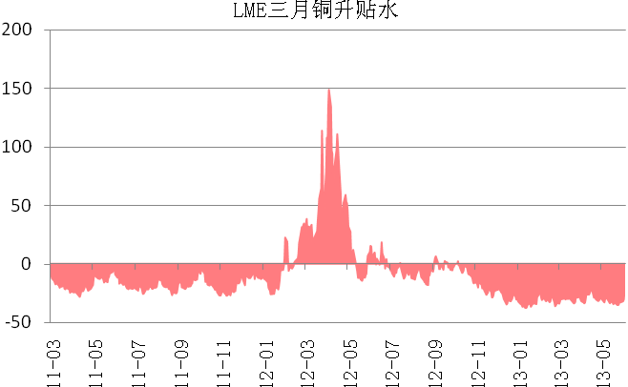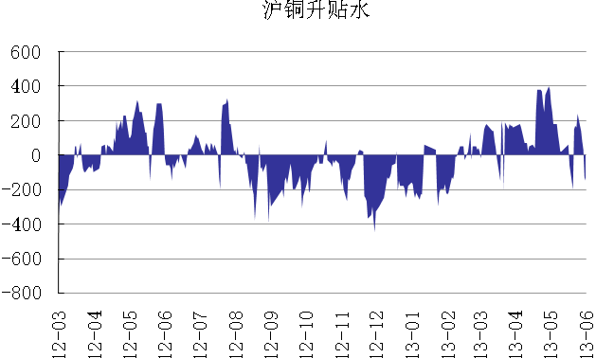
数据来源：国都期货 数据来源：国都期货

本周现铜由升水转为贴水状态。
图 3： LME三月铜价格与库存 图 4： 上期所铜价格与库存
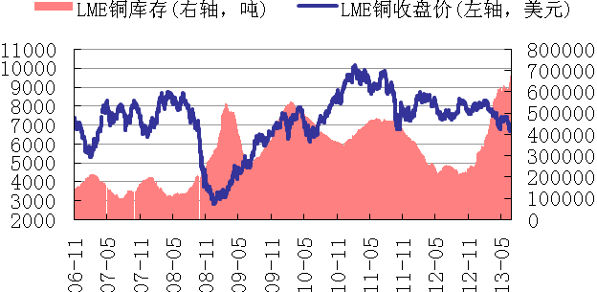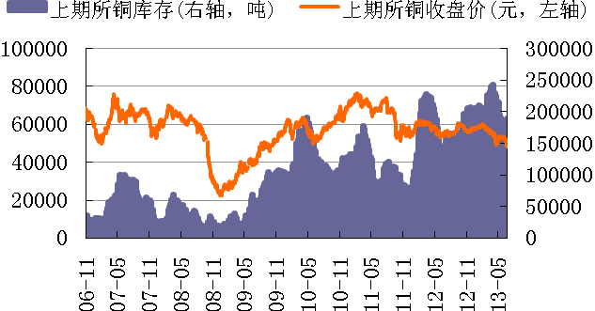
数据来源：国都期货 数据来源：国都期货
本周LME库存先增后减，周五库存量为665775吨。上期所库存较上周下降6716吨至182493吨。
图 5： LME三月铜注销仓单 图 6： 上期所和LME库存 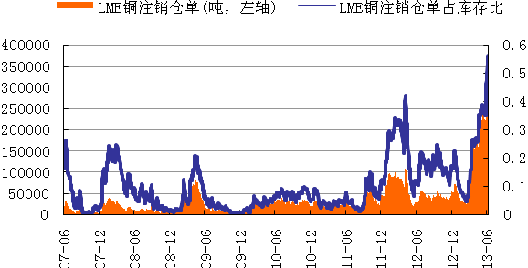 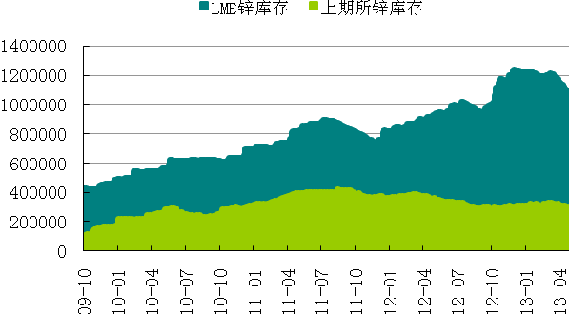
数据来源：国都期货 数据来源：国都期货
LME市场注销仓单本周大幅提升至56%。
【后市展望】
市场对资金紧张的忧虑有所缓解，伦铜上周五小幅走高，但盘面整体仍处于空头趋势之中，修正性反弹的动能不足。短期沪铜将继续在5万下方震荡调整，不排除未来价格进一步下行的可能。建议前期空单继续持有，未入场者等待反弹后做空机会。

免责声明：
如果您对本报告有任何意见或建议，请致信于国都信箱(yfb@guodu.cc），欢迎您及时告诉我们您对本刊的任何想法！
本刊所有信息均建立在可靠的资料来源基础上。我们力求能为您提供精确的数据，客观的分析和全面的观点。但我们必须声明，对所有信息可能导致的任何损失概不负责。
本报告并不提供量身定制的投资建议。报告的撰写并未虑及读者的具体财务状况及目标。国都期货研究团队建议投资者应独立评估特定的投资和战略，并鼓励投资者征求专业财务顾问的意见。具体的投资或战略是否恰当取决于投资者自身的状况和目标。
版权声明：（c）本报告版权为国都期货有限公司所有。本刊所含文字、数据和图表未经国都期货有限公司书面许可，任何人不得以电子、机械、影印、录音或其他任何形式复制、传播或存储于任何检索系统。不经许可，复制本刊任何内容皆属违反版权法行为，可能将受到法律起诉，并承担与之相关的所有损失赔偿和法律费用。涉及版权的所有问题请垂询：010-64000083。

